〈小詩選心智圖〉教學
分組討論繪圖中
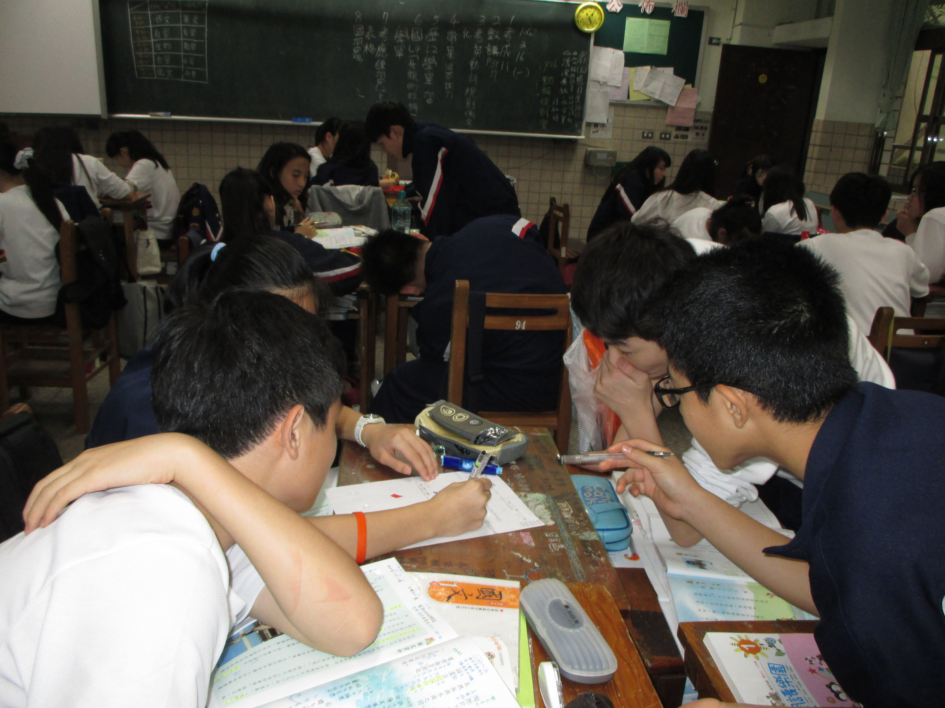
作品欣賞
